K最近的邻居 - 分类
K个最近邻居是一种简单的算法，用于存储所有可用的情况，并根据相似性度量（例如，距离函数）对新情况进行分类。KNN已经在20世纪70年代初被用于统计估计和模式识别，作为非参数化技术。

算法
通过其邻居的多数投票来分类病例，并将案件分配给通过距离函数测量的其K个最近邻居中最常见的类别。如果K = 1，则简单地将其分配给其最近邻的类。
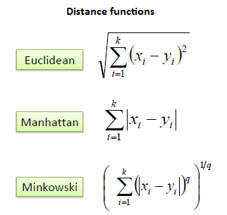
还应该注意的是，所有三种距离测量方法仅适用于连续变量。在分类变量的情况下，必须使用汉明距离。当数据集中存在数值和分类变量的混合时，也会引发0到1之间数值变量的标准化问题。
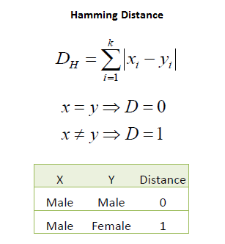
通过首先检查数据，最好选择K的最优值。一般来说，较大的K值更为精确，因为它降低了整体噪声，但不能保证。交叉验证是通过使用独立数据集来验证K值来追溯确定良好K值的另一种方法。历史上，大多数数据集的最优K都在3-10之间。这比1NN产生更好的结果。

示例：
考虑以下有关信用违约的数据。年龄和贷款是两个数值变量（预测因子），默认是目标。
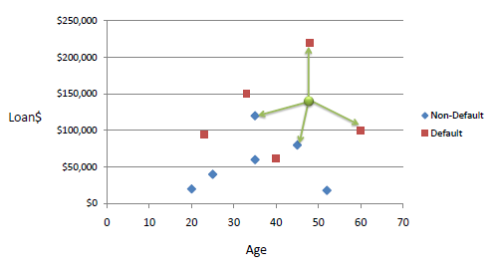
我们现在可以使用训练集使用欧几里得距离来分类一个未知的情况（年龄= 48和贷款= 142,000美元）。如果K = 1，则最近的邻居是训练集中的最后一个案例，其中Default = Y。
D = Sqrt [（48-33）^ 2 +（142000-150000）^ 2] = 8000.01 >>默认= Y
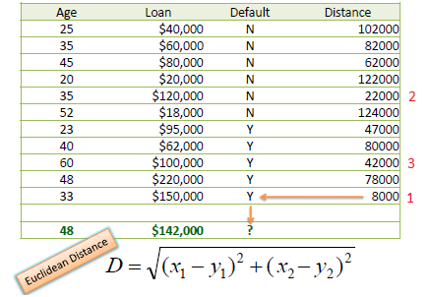
在K = 3时，三个最近的邻居中有两个Default = Y和一个Default = N。未知情况的预测再次为Default = Y。

标准距离
在直接从训练集中计算距离度量的一个主要缺点是，变量具有不同的测量量表，或者存在数字和分类变量的混合。例如，如果一个变量是以美元的年收入为基础，另一个则是以年龄为基础，那么收入将对所计算的距离产生更大的影响。一个解决方案是将训练集标准化，如下所示。
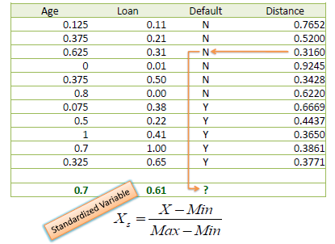
使用相同训练集上的标准化距离，未知情况返回了一个不是健壮性的良好迹象的不同邻居。

下面举一个 k-NN 分类的简单例子，如图3所示。待分类的样本(绿圈)
要被分到蓝色方块类或红色三角类。如果 k=3，绿圈将被分到蓝色方块类，因为离它最近的3个邻居里，有两个在方块类；如果 k=5，同样的道理，绿圈将被分到三角类。


